2022年河南省普通高中招生考试试卷历史
选择题（共20小题，20分）下列每小题列出的四个选项中，只有一项是最符合题目要求的。请将正确选项的英文字母代号涂写在答题卡相应位置上。
1. 据统计，当今中国流行的前200个姓氏中，出自炎帝姜姓系统的姓氏约占10%，出自黄帝姬姓系统的姓氏约占89%。这表明
A. 百家姓氏，皆自炎黄 B. 中华姓氏，源远流长
C. 人文初祖，拓土开疆 D. 姓氏文化，包罗万象
2. 古书中常有夏代人造酒的说法，如大禹的臣子仪狄“始作酒醪（醪láo：浊酒），变五味”“杜康造酒”“少康作秫（秫sh：高粱）酒”。下列可能佐证这些说法的器物是
A. 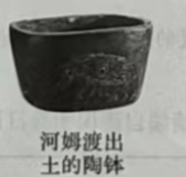 B. 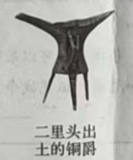
C. 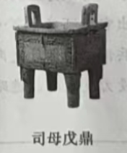 D. 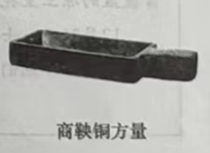
3. 世界上一切事物都有其自身运行的规律，鸟儿在天上飞，鱼儿在水中游，白云飘荡，花开花落，并不依人的意志而运作。这一思想认识属于
A. 儒家 B. 墨家 C. 法家 D. 道家
4. 秦王朝的统治由朝廷下至郡、县、乡（亭）、里，层层控制，国家权力自上而下延伸，又自下而上集中。这也是秦以来中国历代王朝的基本统治模式。材料评论的是
A. 秦朝疆域 B. 秦朝制度 C. 秦朝工程 D. 秦朝暴政
5. 317一589年，在这二百多年间，江南农业生产从火耕水耨发展到施用粪肥。这主要体现了江南地区
A. 生产技术的进步 B. 环保意识的增强 C. 水利工程的兴修 D. 自然条件的优越
6. 盛唐诗人王维曾写道：“九天闻阖（闻阖chānghé：宫门）开宫殿，万国衣冠拜冕旒（旒1iú：天子礼帽前后悬垂的玉串）。”诗句主要描绘了唐朝的
A. 政治制度 B. 经济状况 C. 对外关系 D. 社会风气
7. 宋朝出版事业兴盛，官方图书事业获得很大发展，民间藏书之风也极为盛行，涌现出许多藏书家和藏书中心。这一现象主要得益于
A. 造纸术的发明 B. 印刷术的改进 C. 科举制的确立 D. 宋词的繁荣
8. 下图是一幅描绘乾隆时期市井风情的绘画作品。下列历史叙述与图中情景一致的是
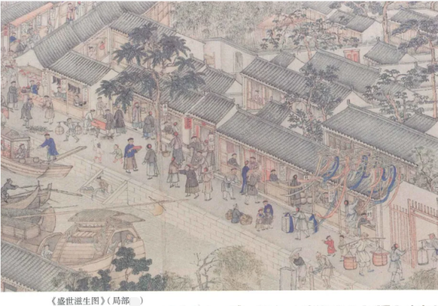
A. 坊市界限分明 B. 对外贸易扩大
C 城市商业兴盛 D. 人口数量增加
9. 鸦片战争后，针对英国在广州强行租地的行为，广东人民提出了“不共戴天，誓灭英夷”的口号。这一口号表达了民众
A. 对清政府的失望 B. 反抗侵略的决心
C. 变法维新的思想 D. 反帝救国的主张
10. 洋务运动期间的某些企业，在运行中一般都计算成本，吸纳民间资本，其产品主要销售于国内市场，追逐利润。下列属于这类企业的是
A. 安庆内军械所
B. 福州船政局
C. 江南制造总局
D. 湖北织布局
11. 观察下图，可以看出当时的上海
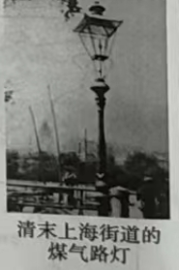
A. 城市生活近代化 B. 通信设施标准化
C. 交通工具多样化 D. 照明设备电气化
12. 1947年年底，解放区各级党政机关组成工作组深入农村开展工作。此项工作的主要目的是
A. 开展农村土地革命 B. 实行减租减息政策
C. 落实《中国土地法大纲》 D. 实施《中华人民共和国土地改革法》
13. 1955年，亚非会议通过《关于促进世界和平和合作宣言》，提出“尊重一切国家主权和领土完整”“承认一切大小国家平等”等十项原则。这发展了我国主张的
A. 和平共处五项原则
B. 以联合国为中心的多边外交
C. 中国特色大国外交
D. “构建人类命运共同体”理念
14. 近年来，“直播带货”“线上拼单”等热词频出，这表明我国商业领域
A. 销售渠道单一 B. 物资供应充沛 C. 信息技术发展 D. 市场监管规范
15. 查士丁尼被誉为“文明世界立法者”。使他获此殊荣的是
A. 《汉谟拉比法典》的颁布 B. 《十二铜表法）》的制定
C. 《罗马民法大全》的编纂 D. 《拿破仑法典》的推行
16. 从“认识你自己”（苏格拉底），到“吾爱吾师，吾更爱真理”（亚里士多德），再到“走自己的路，让别人说去吧”（但丁），西方传承了一种文明特质。这一“特质”的内涵是
A. 人文精神 B. 契约精神 C. 法律至上 D. 分权制衡
17. 钱乘旦认为，光荣革命是英国历史的转折点，从表面上看似乎一切都没有变。但实质上新国王是由议会创造出来的，没有议会就没有国王的王位。该观点强调“光荣革命”
A 维护了君主专制 B. 避免了流血牺牲
C. 杜绝了王朝复辟 D. 改变了英国制度
18. 1921年秋天，往日沉寂的苏俄乡村变得热闹起来，每逢星期日，一些大的村庄开始举办集市活动。这种场面的出现主要是因为
A. 战时共产主义政策实行
B. 新经济政策实施
C. 社会主义工业化建设
D. 农业集体化完成
19. 1991年，日本驻联合国大使宣称，要“争取五年内成为安理会常任理事国”，这一企图未能实现：2004年，日本又改变了“入常”策略，最后也归于失败。这些“入常”行为说明日本
A. 国际地位不断提升 B. 反省历史融入世界
C. 致力维护世界和平 D. 谋求成为政治大国
20. 世界贸易组织的成立对各个国家和地区政策的影响很大，哪个成员国或地区不执行世贸组织争端解决小组的决定，就会受到相应制裁。这一机制
A. 协调了世界经济秩序 B. 解决了地区军事冲突
C 消除了国际贸易壁垒 D. 缓和了两极对峙局面
非选择题（共5小题，30分）
21. 阅读下列材料，回答问题。
材料一
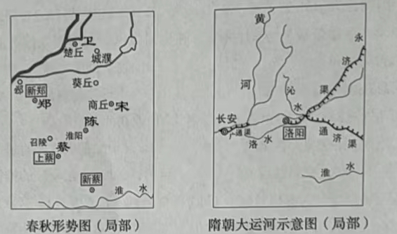
材料二中国境内地名来源众多。以河南为例，武陟和修武的县名与武王伐纣有关：鹤壁和宝丰的地名寄托了人们的美好愿望：民国时期，商丘境内设民权县；中华人民共和国成立后，出现了二七区、红旗区、斯华区等区名…这些地名的由来反映了中国的地理特征和历史文化。
（1）据材料一和材料二，概括中国地名的命名原则或方式。
（2）请再举一例河南地名，并说明其来源。
22. 阅读下列材料，回答问题。
材料一 南京临时政府成立后，进行了许多意义重大的改革。政治方面，保障人权，保护人民财产等；经济方面，奖励工商业发展，鼓励兴办实业：社会生活方面，革除“大人”“老爷”等称谓，废止跪拜等；教有方面，提倡男女同校，废止小学读经等。
------摘编自义务教育教科书《中国历史（八年级上册）》
材料二1912一1920年，中国新建万元以上工矿企业1048家，民族资产阶级的力量有了新的增长；1913一1919年，全国产业工人从约50万增加到260多万。…中国资产阶级和工人阶级的发展，代表着新的政治力量的增长，为中国反帝反封建革命运动的发展提供了社会基础。
----摘编自王桧林《中国现代史》
（1）材料一中的改革措施与中国近代哪一重大历史事件有关，主要体现了哪个阶级的思想？
（2）结合所学知识，说明材料一与材料二内容之间的联系。
（3）请列举材料二中“新的政治力量”反帝反封建斗争的史实。
23. 阅读下列材料，回答问题。
材料一 改革开放以来我国电力能源结构变化表
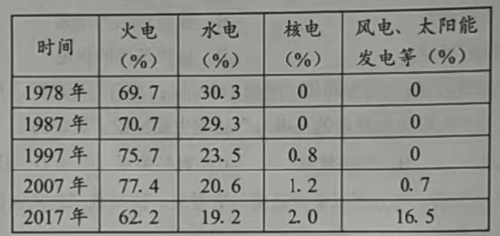
---摘编自高世宪《电力改革开放40年成就辉煌》
材料二 2007年，中共十七大强调建设生态文明，第一次把它作为一项战略任务明确提出来：2012年，中共十八大提出关于我国社会主义经济建设、政治建设、文化建设、社会建设、生态文明建设的部署：2017年，中共十九大强调要加快生态文明体制改革，建设美丽中国。
---摘编自张士义等《从一大到十九大一中国共产党全国代表大会史》
（1）据材料一，概括改革开放以来我国电力能源的发展变化。
（2）据材料一和材料二并结合所学知识，说明2007年以来我国电力能源发展变化的原因。
（3）黄河是“美丽中国”的丝带。请你为“生态黄河”拟一条宣传标语。
24. 阅读下列材料，回答问题。
材料一
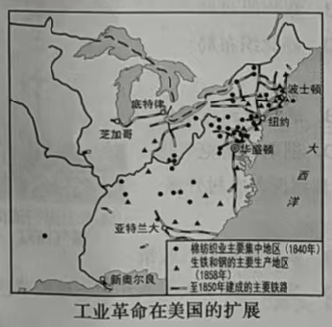
从18世纪后期起，工业革命逐渐从英国向北美传播。美国交通运输体系中最重要的是铁路。1830年，美国只有100英里铁路，到1865年已经达到了3.5万英里。
----摘编自威廉姆·J杜克等《简明世界史》
材料二 美国内战后，全国以4英尺85英寸为标准轨距的统一铁路线迅速增加，到19世纪末已占到全美铁路总长度的87%。政府为铁路的修建提供大量土地：私人公司也资助铁路修建，有时还有来自欧洲银行家的贷款。随着一体化铁路网的实现，美国统一的国内市场最终形成。
-----摘编自何顺果《美国历史十五讲》
（1）据材料一，概括美国铁路发展的特点。
（2）据材料一和材料二并结合所学知识，说明19世纪美国铁路发展的原因。
（3）综上所述，请你谈谈铁路交通对国内市场发展的作用。
25. 下面是第二次世界大战期间一名德国士兵的日记片段，请你阅读并体验战争亲历者的感受。结合世界现代史所学知识，写一篇80~120字的小短文，谈谈你对战争的看法。（要求：题目自拟，观点明确：史实正确：条理清晰，语句通顺，表述完整）
